Ištrauka iš Nekilnojamojo turto registro kadastro žemėlapio
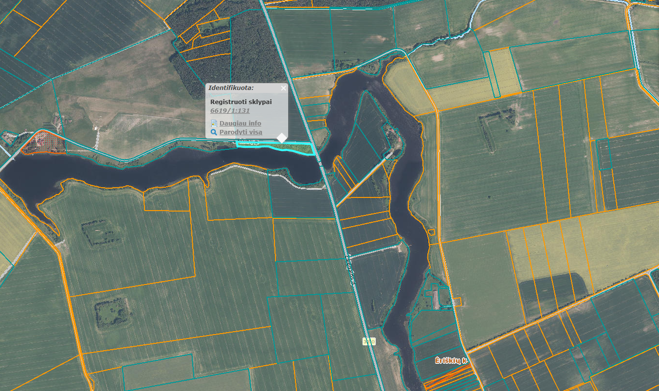
Ištrauka iš Panevėžio rajono savivaldybės teritorijos bendrojo plano, patvirtinto Panevėžio rajono savivaldybės tarybos 2008 m. liepos 3 d. sprendimu Nr. T-154.
